Муниципальное бюджетное общеобразовательное учреждение  
муниципального образования г. Нягань  
«Начальная общеобразовательная школа № 9»

(МБОУ МО г. Нягань «НОШ № 9»)

**ОЙ, блины - блиночки мои…**

Исследовательская работа

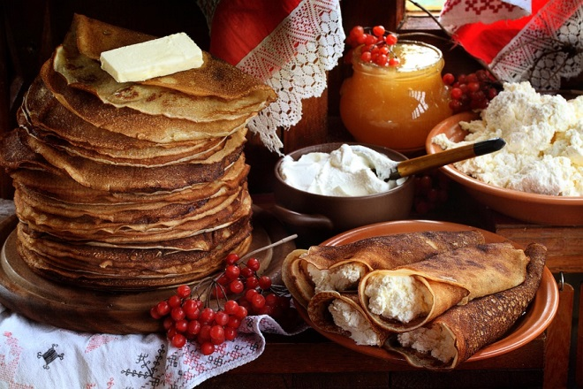Автор:

Бондаренко Мария

ученица 4-в класса

Руководитель:

Перфилова Елена Анатольевна

учитель начальных классов

Нягань 2016

Оглавление

ВВЕДЕНИЕ 3

ИСТОРИЯ ПРОИСХОЖДЕНИЯ БЛИНОВ 3

КЛАССИФИКАЦИЯ БЛИНОВ 5

ИЗГОТОВЛЕНИЕ БЛИНОВ 6

ОЦЕНКА ВКУСОВЫХ КАЧЕСТВ БЛИНОВ 7

ЗАКЛЮЧЕНИЕ 8

СПИСОК ЛИТЕРАТУРЫ 9

ПРИЛОЖЕНИЕ 1 10

ПРИЛОЖЕНИЕ 2 10

ПРИЛОЖЕНИЕ 3 11

ПРИЛОЖЕНИЕ 4 12

ПРИЛОЖЕНИЕ 5 12

ПРИЛОЖЕНИЕ 6 13

ПРИЛОЖЕНИЕ 7 13

ПРИЛОЖЕНИЕ 8 15

ПРИЛОЖЕНИЕ 9 15

ПРИЛОЖЕНИЕ 10 16

ПРИЛОЖЕНИЕ 11 16

# ВВЕДЕНИЕ

В нашей семье все любят блины. Каждая женщина в нашей родне умеет их печь. Один из любимых семейных праздников – Масленица. Ежегодно мы участвуем в народных масленичных гуляниях, проводимых на главной площади города. Все мы знаем, что такое блины, но никто не имеет представления о том, откуда они появились, когда блины стали известны и популярны, в какой стране впервые возникли блины. Я решила приоткрыть завесу тайны и углубиться в историю создания этого замечательного блюда. В своей работе я исследую историю возникновения блинов, их разнообразие и способы выпечки.

**Гипотеза:** предполагаю, чтоблины – исконно русский продукт, которыйнесложно испечь самостоятельно.

**Цель проекта:** научитьсясамостоятельно печь блины.

**Задачи:**

* установить факты из истории возникновения блина;
* изучить компоненты, из которых выпекают блины и технологию их приготовления;
* приготовить блины в домашних условиях;
* узнать мнение одноклассников о вкусовых качествах блинов, сделанных моими руками.

# 

# ИСТОРИЯ ПРОИСХОЖДЕНИЯ БЛИНОВ

Принято считать, что блины - чисто русское блюдо, и об этом свидетельствует многовековая традиция изготовления и употребления лакомства во всех его видах. Действительно, на Руси они укоренились давно и надолго. Хотя, еще в V веке до нашей эры египтяне изготавливали кислые лепешки, своего рода блины. А древние греки это блюдо называли «тагенитасы» (в переводе с греческого «сковорода»). Их делали из пшеничной муки, оливкового масла, мёда, кислого молока и подавали к завтраку.

Русичи же лакомились дрожжевыми блинами в IX веке. Существуют даже конкретные годы их появления в меню – 1005-1006 годы. Значит, в этом году русскому блину - 1010 лет.

О том, как появилось столь вкусное блюдо, сложено много легенд, одна из которых гласит, что овсяный кисель, забытый в печи, поджарился и подрумянился. После снятия пробы, все решили, что это вкусно. Так и появились блины.

Исследуя русские быт и традиции, историк Вильямс Васильевич Похлебкин пришел к выводу, что слово «блин» происходит от искажённого слова «млин» от глагола «молоть», т. е. изделие из намеленной муки. Исторически сложилось, что для приготовления блюда использовались самые высококачественные продукты. (Приложение 1)

До крещения Руси блины являлись жертвенным хлебом, их приносили в дар богу Перуну и другим языческим богам. (Приложение 2)

Хотя, бытует и другая версия, что блины, так же как и кутья, были предназначены для поминовения усопших. Их выпекали в больших количествах и раздавали людям с небольшим достатком, чтобы те, в свою очередь, отведали лакомство и вспомнили покойного. На Руси к блинам относились с особым почтением и с самым настоящим благоговением. Недаром блин превратили в символ всенародно любимого праздника Масленицы. Причём, согласно старой примете, чем больше блинов удастся съесть на Масленой неделе, тем успешнее и денежнее будет год. Кстати, по традиции, блин надо есть только руками. Если проткнёшь вилкой блин или разрежешь ножом – накличешь беду, т. к. блин - это солнце. С тех пор осталось правило – брать блины руками; допускается их сворачивать, скручивать, рвать, но руками.

А известное выражение «первый блин комом» имеет «медвежье» происхождение.  В конце марта древние славяне праздновали Комоедицу, дохристианскую предшественницу Масленицы. Это торжество было связано с пробуждением Медового зверя - медведя, которое знаменовало собой окончательное наступление весны. В те времена существовала праздничная традиция приносить первые из испечённых блинов к медвежьей берлоге и оставлять у входа, чтобы задобрить таким образом комов, как тогда называли медведей. Отсюда и пошла народная поговорка «первый блин – комам», которая со временем приобрела другое правописание и смысл и стала означать неудачу первого начинания.

# 

# КЛАССИФИКАЦИЯ БЛИНОВ

На сегодняшний день известно более 100 видов блинов. Их готовят из самого разного теста, из разной муки: манные, гречневые, пшённые, овсяные, пшеничные, с припёком. Они бывают дрожжевыми, с содой, на кефире и на молочной сыворотке, на молоке, даже на воде. (Приложение 4)

Они бывают тоненькие, почти прозрачные, есть пышные, есть сдобные и пресные. А есть и маленькие пышные блинчики — оладьи. (Приложение 3)

Мне стало интересно, знают ли ученики нашей школы, из чего пекут блины. Я обратилась с просьбой ответить на вопросы моей анкеты. (Приложение 5)

* Знаешь ли ты, когда на Руси начали печь блины?
* Знаешь ли ты, из чего замешивают тесто для блинов?
* Пробовал ли ты сам когда-нибудь печь блины?

В анкетировании приняли участие 48 учеников 4а и 4в классов.

Полученные результаты опроса оформили в виде диаграммы.

**Результаты анкетирования показали**, что никто из учащихся не знает, когда на Руси начали печь блины, 4 человека знают некоторые ингредиенты, входящие в состав теста, и всего 4 девочки пробовали печь блины вместе с мамами. (Приложение 6)

**Выводы:** у учащихся четвёртых классов мало знаний о блинах, о составе теста и способах его приготовления.

Прежде чем поделиться с ребятами знаниями о блинах и рассказать, как можно их приготовить, я испекла свои первые блины дома. А помогла мне в этом моя бабушка, которая в своё время научила и мою маму печь блины.

# 

# ИЗГОТОВЛЕНИЕ БЛИНОВ

Для изготовления теста для блинов мне понадобились ингредиенты: (Приложение 7)

* около 1 литра молока;
* 4 столовые ложки сахара;
* 1-2 яйца;
* 3-4 чашки муки;
* 0,5 чайной ложки соли;
* подсолнечное масло;
* 0,5 чайной ложки соды;
* сливочное масло.

Сначала я смешала яйца, сахар и соль в большой миске до растворения сахара. Добавила 1 стакан муки, 0,5 чайной ложки соды и перемешала. Затем добавила 1 столовую ложку подсолнечного масла и 1 стакан молока и снова хорошо перемешала. Высыпала остальную подготовленную муку и перемешала до однородной консистенции. Затем, постепенно добавляла остальное молоко небольшими порциями, постоянно помешивая. Оставила тесто «отдохнуть» на 10-15 минут. А в это время раскалила сковородку смазанную маслом на среднем огне. Наливать тесто надо, постоянно наклоняя сковородку из стороны в сторону по кругу, помогая тесту растечься. Конечно, как водится, первый блин получился комом, не смогла я ровно перевернуть блин. Но под бабушкиным руководством у меня начало получаться, и вскоре на тарелке образовалась уже горка блинов. Вечером за столом собралась вся семья. Мы делились новостями и ели блины. Мне они казались очень вкусными, ведь они самые первые!

Чтобы пополнить копилку своих знаний я отправилась в нашу школьную столовую и попыталась узнать секреты мастерства выпечки блинов у пекаря Кротовой Ирины Анатольевны. Она мне ответила, что первый блин она самостоятельно испекла уже взрослой, но у неё, как говорится, «первый блин оказался комом». Но со временем, отточив мастерство, блины получаются удачными. В каждой семье есть свой рецепт приготовления блинов. Его передают из поколения в поколение. Свой рецепт она в будущем передаст своей внучке. (Приложение 8)

В нашем городе 13 марта проходило народное гуляние «Раздольная Масленица». Мне удалось побеседовать с одной из участниц конкурса «Ну вы, блин, даёте!». Вот, что она мне рассказала. (Приложение 9)

# 

# ОЦЕНКА ВКУСОВЫХ КАЧЕСТВ БЛИНОВ

Следующий раз я уже испекла традиционные дрожжевые блины и пшеничные с уксусом. Предложила попробовать своим одноклассникам и оценить мою работу, ответить на вопросы анкеты. (Приложение 10)

* Понравилось ли тебе блюдо?
* Какие блины тебе понравились больше:

- традиционные (дрожжевые)?

- пшеничные с уксусом?

Я была очень рада, что мои блины понравились всем одноклассникам. Предпочтение они отдали блинам, испечённым из пшеничной муки с добавлением уксуса. (Приложение 11)

# ЗАКЛЮЧЕНИЕ

В результате работы над проектом я узнала много интересного о традициях русского народа. Убедилась, что блин - исконно русский продукт, который, после некоторой тренировки, несложно испечь самостоятельно. В каждой семье есть свой рецепт приготовления блинов. Его передают из поколения в поколение. Когда я вырасту большой, то, возможно, открою свой особый рецепт, который передам своим детям. А ещё я убедилась, что блины, испечённые с любовью и хорошим настроением, могут стать одним из главных блюд на семейном столе.

# 

# СПИСОК ЛИТЕРАТУРЫ

В. В. Похлебкин «Из истории русской кулинарной культуры»:

Центрполиграф (1997) - с.240

[Г.С. Выдревич](http://www.books.ru/author/vydrevich-20980/) «Бабушкины пироги и блины»: Эксмо (2008)-с. 64.

<http://lubimye-recepty.com/istoriya-blinov/>

<http://www.razlib.ru/kulinarija/tvoja_blinnaja/p2.php>

# ПРИЛОЖЕНИЕ 1

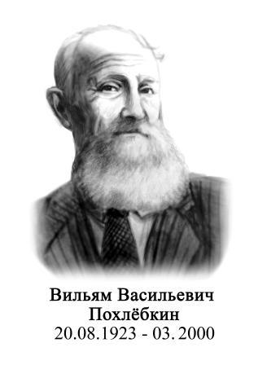

# ПРИЛОЖЕНИЕ 2



# ПРИЛОЖЕНИЕ 3



# ПРИЛОЖЕНИЕ 4

**АНКЕТА «Что ты знаешь о блинах?»**

**Цель**: выяснить, что знают ученики 4 классов о блинах.

**Число участников**: 48 человек.

**Перечень вопросов:**

* знаешь ли ты, когда на Руси начали печь блины?
* знаешь ли ты, из чего замешивают тесто для блинов?
* пробовал ли ты сам когда-нибудь печь блины?

# ПРИЛОЖЕНИЕ 5

**РЕЗУЛЬТАТЫ АНКЕТИРОВАНИЯ**

# ПРИЛОЖЕНИЕ 6

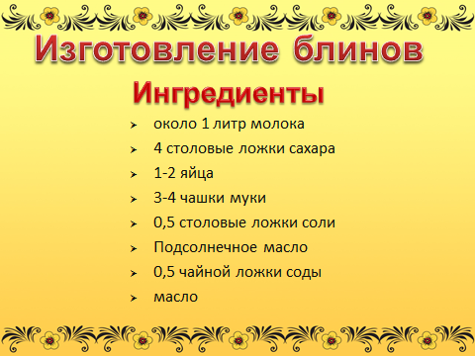

# ПРИЛОЖЕНИЕ 7

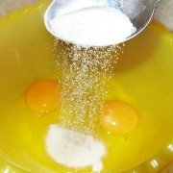1. Смешать яйца, сахар и соль в большой миске до растворения сахара.

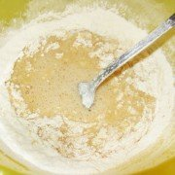2. Добавить 1 стакан муки, 0,5 столовые ложки соды и перемешать.

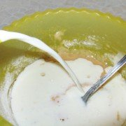3. Добавить 1 ст.л. подсолнечного масла и 1 стакан молока и хорошо перемешать. Добавить остальную подготовленную муку и снова перемешать до однородной консистенции. Затем, постепенно добавить остальное молоко небольшими порциями, постоянно помешивая.

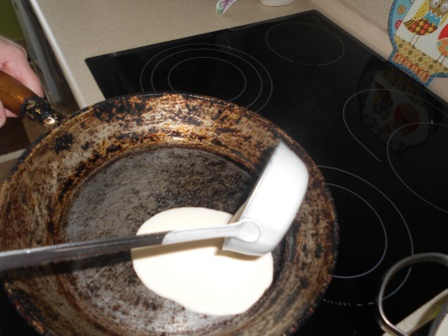

4. Раскалить сковородку смазанную маслом на среднем огне.

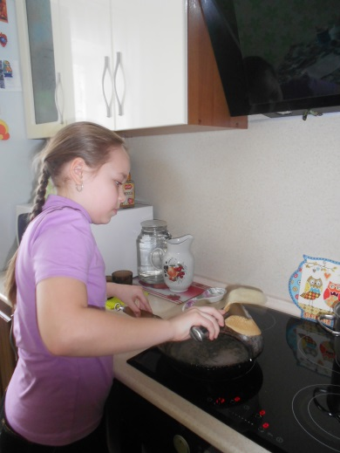

# 

# 5. Когда блин подрумянится, перевернуть его.

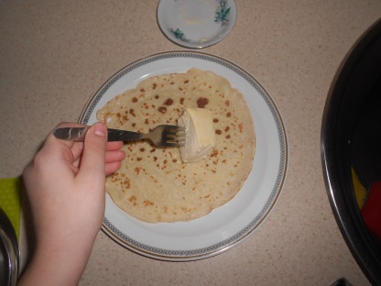

6. Когда блин приготовится, снять со сковороды и смазать сливочным маслом.

# ПРИЛОЖЕНИЕ 8

# 

# ПРИЛОЖЕНИЕ 9

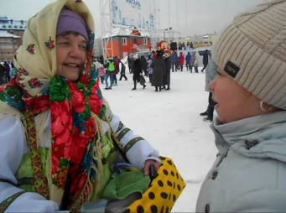

# ПРИЛОЖЕНИЕ 10

**АНКЕТА «Понравились ли тебе блины?»**

**Цель**: выяснить, какие блины понравились больше.

**Число участников**: 26 человек.

**Перечень вопросов:**

* понравилось ли тебе блюдо?
* Какие блины тебе понравились больше:

- традиционные (дрожжевые)?

- пшеничные с уксусом?

# ПРИЛОЖЕНИЕ 11

**РЕЗУЛЬТАТЫ АНКЕТИРОВАНИЯ**